L’obtention d’une image IRM
https://cerf.radiologie.fr/sites/cerf.radiologie.fr/files/Enseignement/DES/Archives-Documents/BK2%20PF%20DES%202016.pdf
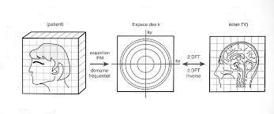

Il faut
- transformer les données chiffrées obtenues en valeurs optiques par la transformée de Fourier
- mettre ces données à la bonne adresse (X et Y) dans l’espace K
- sur une ligne passer de colonne en colonne
- à la fin de la ligne, passer à la ligne suivante
Comment identifier un point A dans le plan K ?
- Ce point a des coordonnées X et Y
- Les X sont des colonnes
- Les Y sont des lignes
- Les X sont codés par le gradient de codage de fréquence
- Les Y sont codés par le gradient de séquence de phase

Quel est le contenu des données du pixel « A » ?
- Le contenu de ses informations tient en 1 onde sonore .
- Cette onde sonore contient plusieurs sons distincts .
- Ces « sous son » peuvent être distingués par la transformée de fourrier
  - 1 va donner sa valeur X
  - 1 va donner sa valeur Y
  - 1 va donner le résultat cherché .

Si on reprend le tout :
Le GCP
Le gradient de codage de phase (GCP) permet de différencier les "lignes" (donc les Y) .
Le GCP est incrémenté autant de fois qu’il y a de lignes à recueillir .

LE GCF
Le gradient de codage par la fréquence (GCF) permet de différencier les "colonnes" (donc les X) .
Le GCF est incrémenté à chaque passage de colonne.

Ligne et passage de ligne

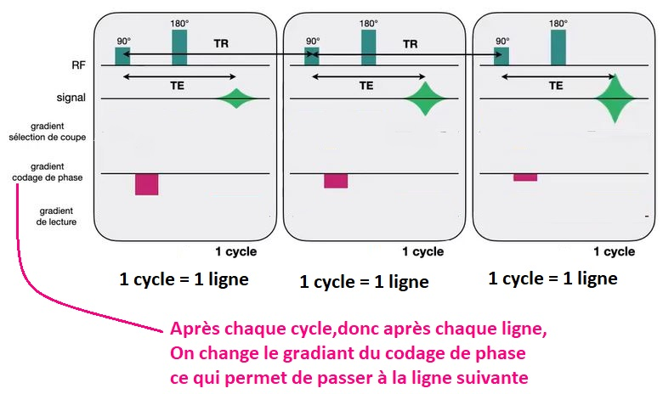
Le temps de passage c’est :
- Le temps de passage de toutes les lignes + le temps de passage de tous les sauts de ligne .
- Multiplié par le nombre de fois où on va « repasser sur le tout » cad refaire de nouvelles acquisitions pour renforcer le même signal !!!!!

